**ЛАБОРАТОРНАЯ РАБОТА №9**

**«Создание представлений (view)»**

В отчете должен быть представлен текст SQL-запроса для создания представления. Запрос в представлении должен возвращать данные не менее чем из 2-х таблиц базы данных (представление на основе таблиц с данными по сотрудникам и должностям к рассмотрению не принимается).

Отчет также должен содержать скриншот по выполнению запроса с использованием представления в среде Management Studio.

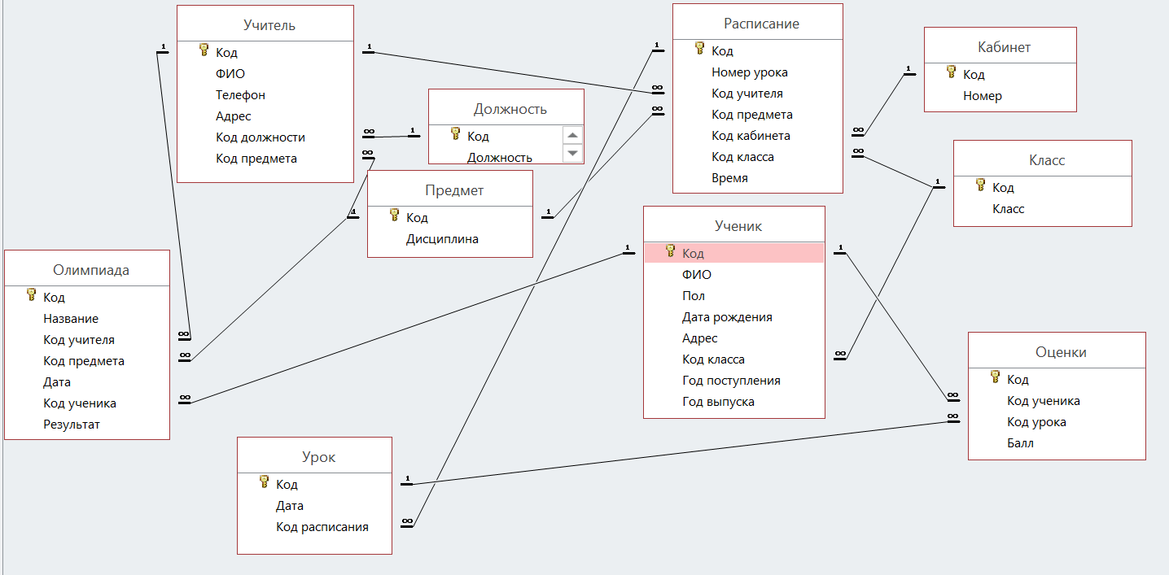

SQL-запрос:

/*ЛАБОРАТОРНАЯ РАБОТА №9

«Создание представлений (view)»

В отчете должен быть представлен текст SQL-запроса для создания представления.

Запрос в представлении должен возвращать данные не менее чем из 2-х таблиц базы данных

(представление на основе таблиц с данными по сотрудникам и должностям к рассмотрению не принимается).

Отчет также должен содержать скриншот по выполнению запроса с использованием представления в среде Management Studio.*/

Drop view ИнформацияОбОценках

Go

--Результат - информация об оценках, содержащая информацию об учениках и уроках.

Create view ИнформацияОбОценках

As select ФИО, [Код класса], Дата, Балл

From Оценки, Ученик, Урок

Where Оценки.[Код ученика] = Ученик.Код AND Оценки.[Код урока] = Урок.Код

GO

Select *

From ИнформацияОбОценках

Go

